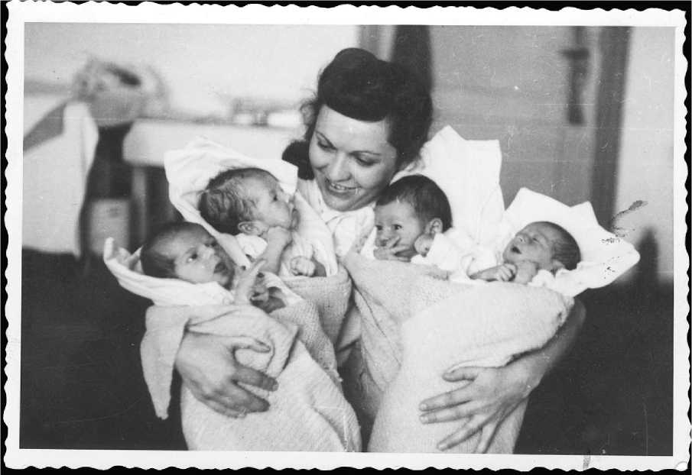

Bebés nacidos después de la Segunda Guerra Mundial en el campo de desplazados de Bad Reichenhall
Archivo fotográfico de Yad Vashem, 176EO2

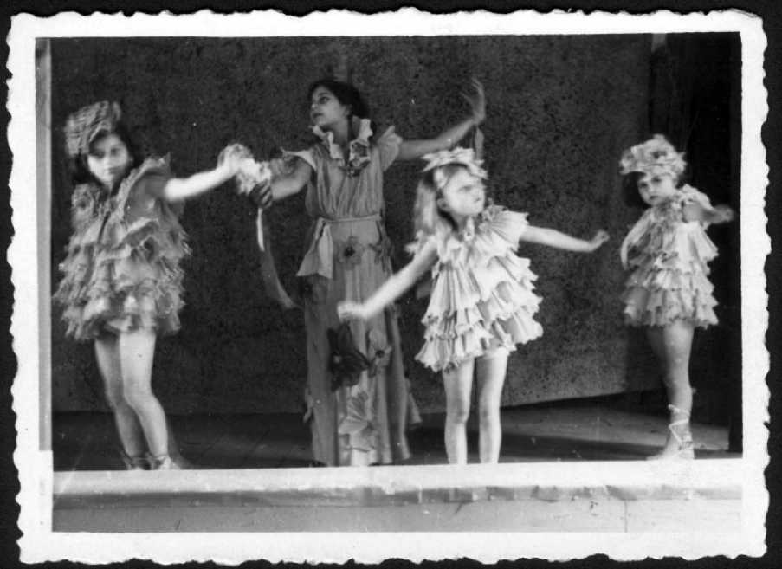

Niños representando una obra de teatro en el campo de desplazados de Bari, Italia, 1947
Archivo fotográfico de Yad Vashem 3380/107
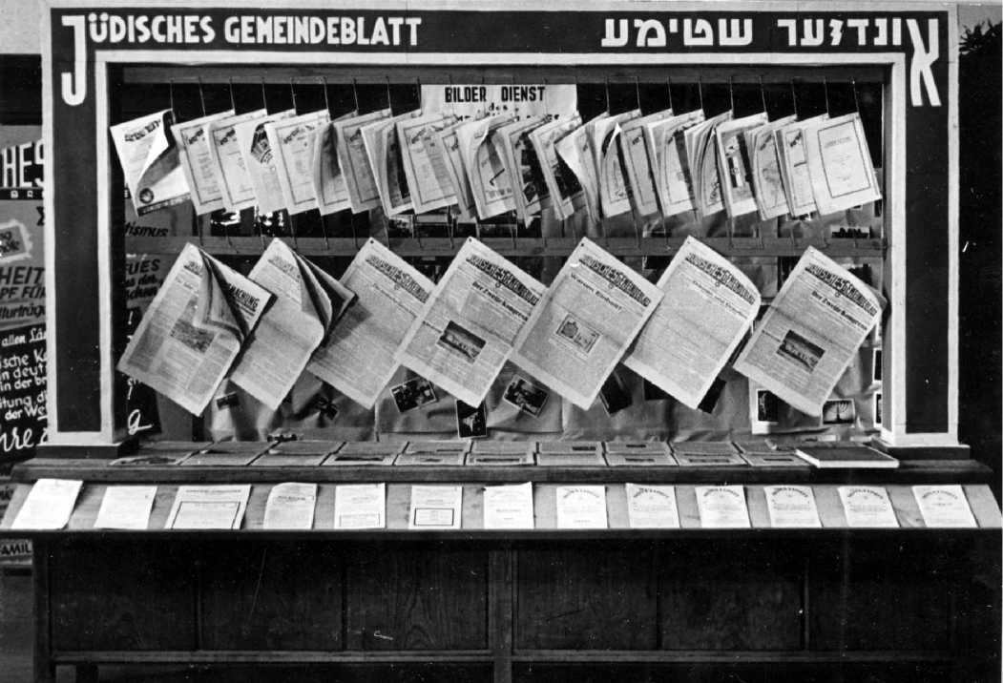

Periódicos judíos expuestos en Bergen-Belsen. En Düsseldorf se publicó el Jüdische Gemeindeblatt (Noticias de la comunidad judía). Unzer Sztyme (Nuestra Voz), visible en la imagen en caracteres hebreos en la fila superior, se imprimió en Bergen-Belsen.
Archivo fotográfico de Yad Vashem, FA186/279
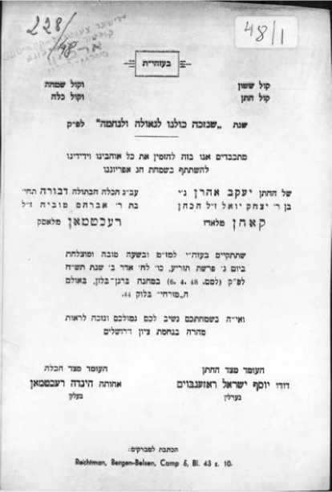
Original hebreo
El novio Yaakov Aaron, hijo de R. Yitchak Yoel Hacohen Kahn de Lodz, de bendita memoria | a la elegida de su corazón la novia Devorah, la hija de R. Avraham Tuvia Rechtman de Lask, de bendita memoria

Invitación de boda
La voz del gozo _{Y la voz de la alegría}
^{La voz del novio} Y la voz de la novia
Año en el que todos tengamos el privilegio de la redención y el consuelo
Nos sentimos honrados de invitar a todos nuestros amigos y seres queridos a participar en la alegría de la fiesta de nuestra unión gozosa:
que se llevará a cabo, si Dios quiere, con mucha suerte y en un momento exitoso el Martes 6 de abril de 1948 en la sala “Mizrachi”, bloque 44, campo de Bergen Belsen.
Con la voluntad de Dios, mediante vuestra participación en esta gozosa ocasión encontraréis consuelo, y todos mereceremos ver el consuelo de Sión y Jerusalén.
En representación de la familia del novio: Joseph Israel Rosenbaum (tío)
En representación de la familia de la novia: Hinda Rechtman de Berlín (hermana)
Dirección para telegramas:
Rechtman, Bergen-Belsen, Campo 5, BI. 43 z. 10.
Traducción al español

Invitación a la boda de Devorah y Yaakov, Bergen Belsen, 1948 (original en hebreo)
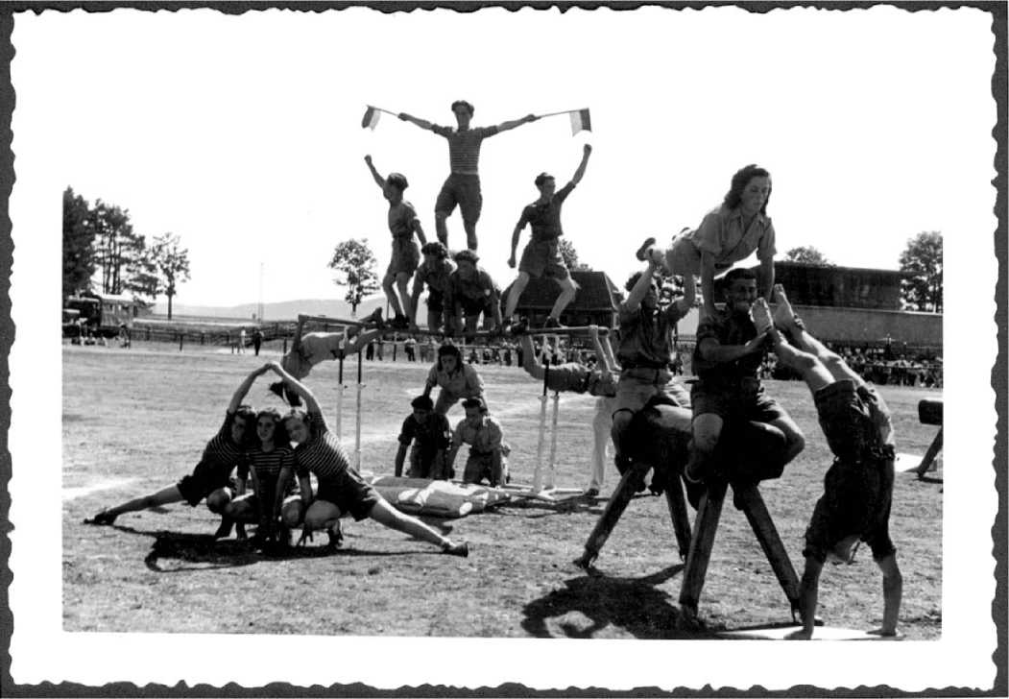

Atletas del club deportivo Maccabi después de la guerra en el campo de desplazados de Föhrenwald
Archivo fotográfico de Yad Vashem, 1486/10
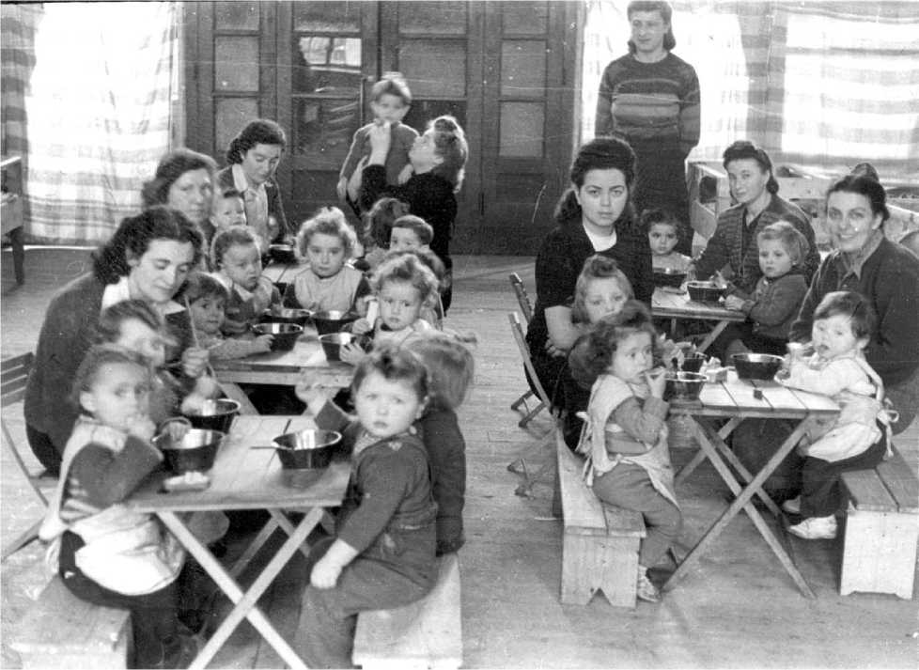

Salzburgo, Austria: Jardín de infancia en un campo de personas desplazadas
Archivo fotográfico de Yad Vashem 3380/452

